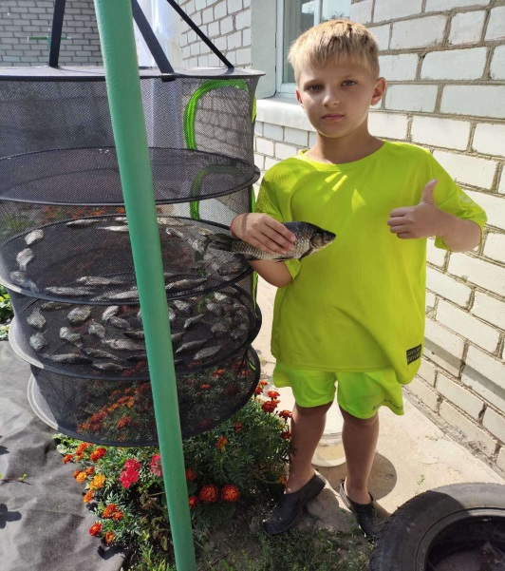

#ПРОВОЖУЛЕТОСПОЛЬЗОЙМОГИЛЕВ

**Немного о себе**

|  |  |
| --- | --- |
|  | **Мутин Никита, 12 лет** |

|  |  |
| --- | --- |
|  | **ГУО «Средняя школа № 2 г.Могилева»** |

|  |  |
| --- | --- |
|  | **Рыбалка, сбор грибов** |

**Спасибо моему папе за то, что поддерживает мое увлечение рыбалкой. Спасибо моей бабушке, что ходит со мной за грибами!**

**Я научился этим летом**

|  |  |
| --- | --- |
|  | **Ловить рыбу** |

|  |  |
| --- | --- |
|  | **Собирать грибы** |

|  |  |
| --- | --- |
|  | **Жарить шашлык** |

**И достиг результатов**

|  |  |
| --- | --- |
|  | **Словил рыбу** |

|  |  |
| --- | --- |
|  | **Насобирал много грибов** |

|  |  |
| --- | --- |
|  | **Приготовил шашлык** |

**Фотографии**

Вкусно!

Вот такой урожай!

Ловись рыбка!

